HRSflow al Fakuma 2018

Sistemi a canale caldo avanzati per applicazioni tecniche complesse – Industria 4.0 sotto i riflettori

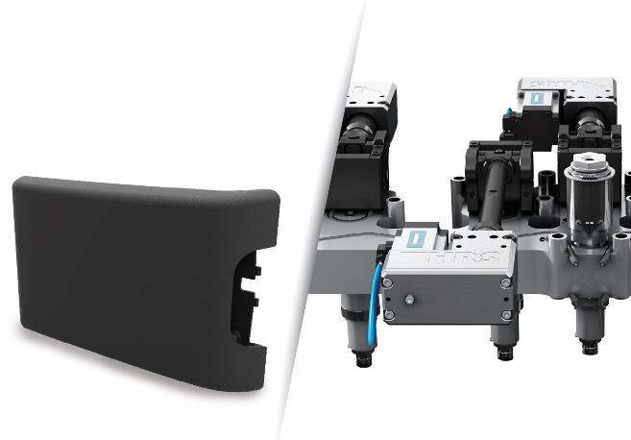

Tra i prodotti in evidenza alla fiera Fakuma presso lo stand HRSflow, inedite applicazioni realizzate grazie alla tecnologia ad otturazione elettrica FLEXflow in collaborazione con partner globali. Applicazione reale. L’immagine del sistema a canale caldo raffigurato, è solo a scopo illustrativo.
© HRSflow
San Polo di Piave / Italia, Agosto 2018 – In occasione della nuova edizione del Fakuma 2018, HRSflow (www.hrsflow.com) presenterà complesse applicazioni realizzate grazie alla tecnologia ad otturazione elettrica FLEXflow. Le applicazioni in esposizione allo stand spazieranno da componenti per il settore automotive, alla cover sottile di un laptop fino ad una valigetta porta attrezzi ultra leggera. Grazie alla sua capacità di controllare in modo indipendente ciascun otturatore e di garantire un controllo accurato della pressione e della velocità del flusso della plastica, la tecnologia FLEXflow si afferma come la soluzione ottimale per applicazioni di grandi e medie dimensioni, anche nel caso di materiali termoplastici difficili da processare. In linea con i requisiti dell’Industria 4.0, come primo passo verso l’integrazione con le macchine per lo stampaggio a iniezione, l’azienda presenterà la possibilità di utilizzare lo schermo della rispettiva pressa per controllare i profili di settaggio del sistema FLEXflow.
Applicazioni ultraleggere e superfici di classe A per l’industria automobilistica
In collaborazione con lo stampista GK Concept e il produttore di presse Yizumi, HRSflow ha sviluppato e ottimizzato un sistema a canale caldo per la produzione di un coprimotore per il settore automotive utilizzando la tecnologia FLEXflow One. La soluzione ad otturazione elettrica, programmata mediante una pratica interfaccia esterna e senza l’ausilio di una centralina separata, coniuga la massima precisione con una più ampia finestra di stampaggio e una maggiore efficienza dei costi. Per la produzione del componente di più ampie dimensioni, un foglio in alluminio di soli 0.2 mm di spessore viene inserito nello stampo e poi termoformato nella fase di chiusura del processo. Successivamente, il foglio viene sovrastampato con un poliammide a fibra lunga rinforzato, utilizzando il sistema FLEXflow e la tecnologia della schiumatura. Durante l’iniezione rovescia, ha inizio la fase di in-mold graining (IMG), in cui la raffinata texture dello stampo viene trasferita sia al foglio sia alla superficie del polimero. Il risultato è un’applicazione leggera con una superficie di qualità superiore e un’elevata stabilità dimensionale, senza deformazioni o linee di giunzione visibili.
La tecnologia ad otturazione comandata elettricamente sarà protagonista anche della produzione di un’altra applicazione esposta allo stand: uno spoiler ultraleggero realizzato con un sistema FLEXflow a cinque punti di iniezione. Il polipropilene (PP) prodotto dall’azienda A. Schulmann, riempito con delle micro sfere cave in vetro dell’azienda 3M, consente di alleggerire il pezzo di circa il 15%. Grazie alla tecnologia FLEXflow, che assicura una distribuzione della pressione più omogenea nella cavità dello stampo, la sopravvivenza delle microsfere in vetro aumenta con una migliore distribuzione. La tecnologia FLEXflow permette di realizzare un componente leggero senza linee di giunzione rispettando i più elevati requisiti meccanici ed estetici.
Un’altra innovativa applicazione per il settore automobilistico in esposizione al Fakuma è il bracciolo centrale ultraleggero prodotto in più fasi. I partner che hanno contribuito alla realizzazione del progetto sono il produttore di presse KraussMaffei e lo stampista statunitense ProperTooling. La struttura portante del bracciolo è stata creata grazie al particolare processo FiberForm sviluppato da KraussMaffei in cui un sottile foglio di materiale composito e rinforzato con fibre, viene scaldato, inserito nello stampo e termoformato. In una prima fase, il film è stato sovrastampato con il polipropilene (PP). Il risultato è una parte stampata con una geometria quasi finale completa degli elementi di fissaggio. La struttura in PP è stata successivamente sovrastampata con un elastomero termoplastico (TPV). Questa fase consente di dare al pezzo una raffinata finitura di superficie con elevate qualità visive e tattili. In entrambe le fasi del processo di iniezione è stata utilizzata la Tecnologia FLEXflow con 2 iniettori in prima fase (PP) e 3 iniettori in seconda fase (TPV). La possibilità di controllare in modo indipendente ciascun otturatore ha consentito un riempimento ottimale delle cavità dello stampo garantendo un’alta affidabilità del processo e la fattibilità anche a livello economico.
Cover e contenitori sottili e resistenti per applicazioni tecniche
Tra gli altri campi applicativi della tecnologia FLEXflow, il settore tecnico, elettronico e dei beni di largo consumo in generale.
Un progetto che è stato sviluppato in collaborazione con Roctool, KraussMaffei e lo stampista Flex è la cover di un laptop 14 pollici di soli 1.5 mm di spessore. La cover è stata prodotta utilizzando un policarbonato a fibra lunga rinforzata (fino al 50% in peso) iniettato con iniezione sequenziale, combinando un sistema a canale caldo FLEXflow a cinque punti con la tecnologia di riscaldamento e raffreddamento a induzione di Roctool. Le tecnologie sopra indicate assicurano alti standard qualitativi in termini di funzionalità ed estetica. Il risultato è una superficie con una parte lucida e opaca prodotta in una sola stampata e con un tempo ciclo efficiente di circa 50 secondi.
Un secondo esempio di applicazione innovativa in esposizione al Fakuma è la cassetta per gli attrezzi realizzata con una leggera schiuma microcellulare. La parte è stata prodotta grazie al processo di schiumatura FoamPro sviluppato da Yizumi e al sistema FLEXflow con tre ugelli e con iniezione rovescia.
Nuova integrazione
Per rendere più rapido l’utilizzo della Tecnologia FLEXflow e semplificare la postazione di lavoro dell’operatore della relativa pressa, HRSflow ha fatto il primo passo verso l’integrazione del sistema elettrico nel mondo dell’Industria 4.0. Da Giugno 2018, è stato possibile visualizzare via VNC (Virtual Net Computing), lo schermo dell’Unità di Controllo del canale caldo sullo schermo della rispettiva pressa a iniezione ed essere completamente autonomo in termini di settaggio e funzionalità. Di conseguenza può essere risparmiato l’utilizzo di un secondo schermo ottimizzando lo spazio di lavoro dell’operatore e offrendo un’interfaccia più rapida e semplice.
FLEXflow Family: la linea di prodotto semplice, sicura e pulita
I sistemi ad otturazione elettrica – FLEXflow e FLEXflow One – consentono una varietà di possibilità per quanto riguarda il settaggio dei parametri di processo. Ciascun iniettore può essere controllato in modo indipendente aggiustandone con precisione posizione, velocità e forza. Questa soluzione permette un controllo accurato, semplice e flessibile della pressione e del flusso di materiale durante l’intero processo ottimizzado la qualità delle parti stampate. Il risultato sono superfici di Classe A, con una notevole riduzione delle deformazioni. La tecnologia elettrica si contraddistingue per l’estrema facilità d’uso e per la considerevole riduzione della manutenzione.
HRSflow (www.hrsflow.com) è una divisione del gruppo INglass S.p.A di San Polo di Piave/ Italia, specializzata nello sviluppo e produzione di sistemi a canale caldo per lo stampaggio ad iniezione. Con più di 1.000 dipendenti, HRSflow è presente a livello mondiale in tutti i mercati più importanti. L’azienda attualmente produce i propri sistemi a canale caldo nella sede centrale in Italia, nello stabilimento inaugurato nel 2009 a Hangzhou in Cina e dal 2015 è operativo un terzo impianto produttivo a Grand Rapids in Michigan, USA.
Per maggiori informazioni e invio copie:
HRSflow, Via Piave 4, 31020 San Polo di Piave (TV), Italy
C.A. Erica Gaggiato, Communication Dept.
Tel. +39 0422 750 111, Fax +39 0422 750 301
Email: info@inglass.it
I Comunicati Stampa di HRSflow, con i relativi testi e immagini in alta risoluzione, sono disponibili al sito web: www.konsens.de/hrsflow.html

